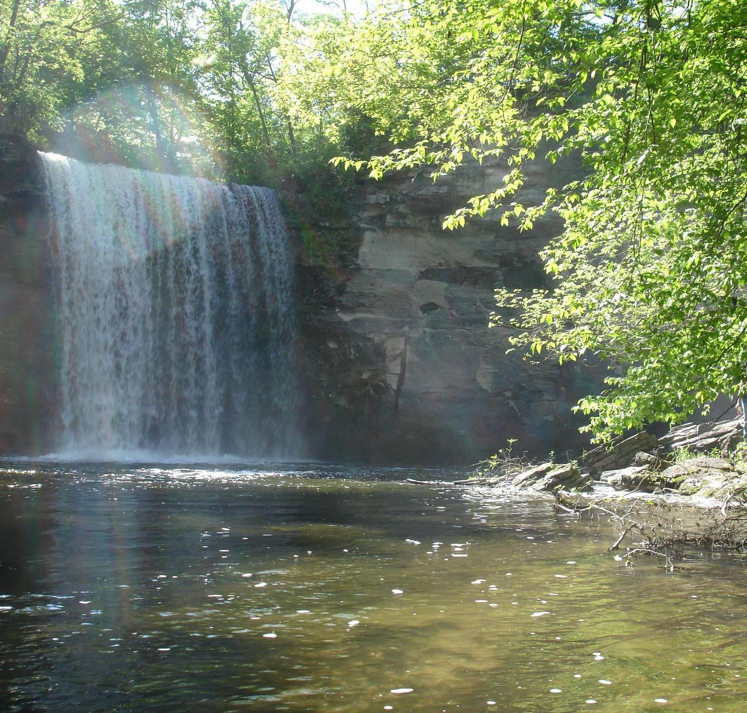
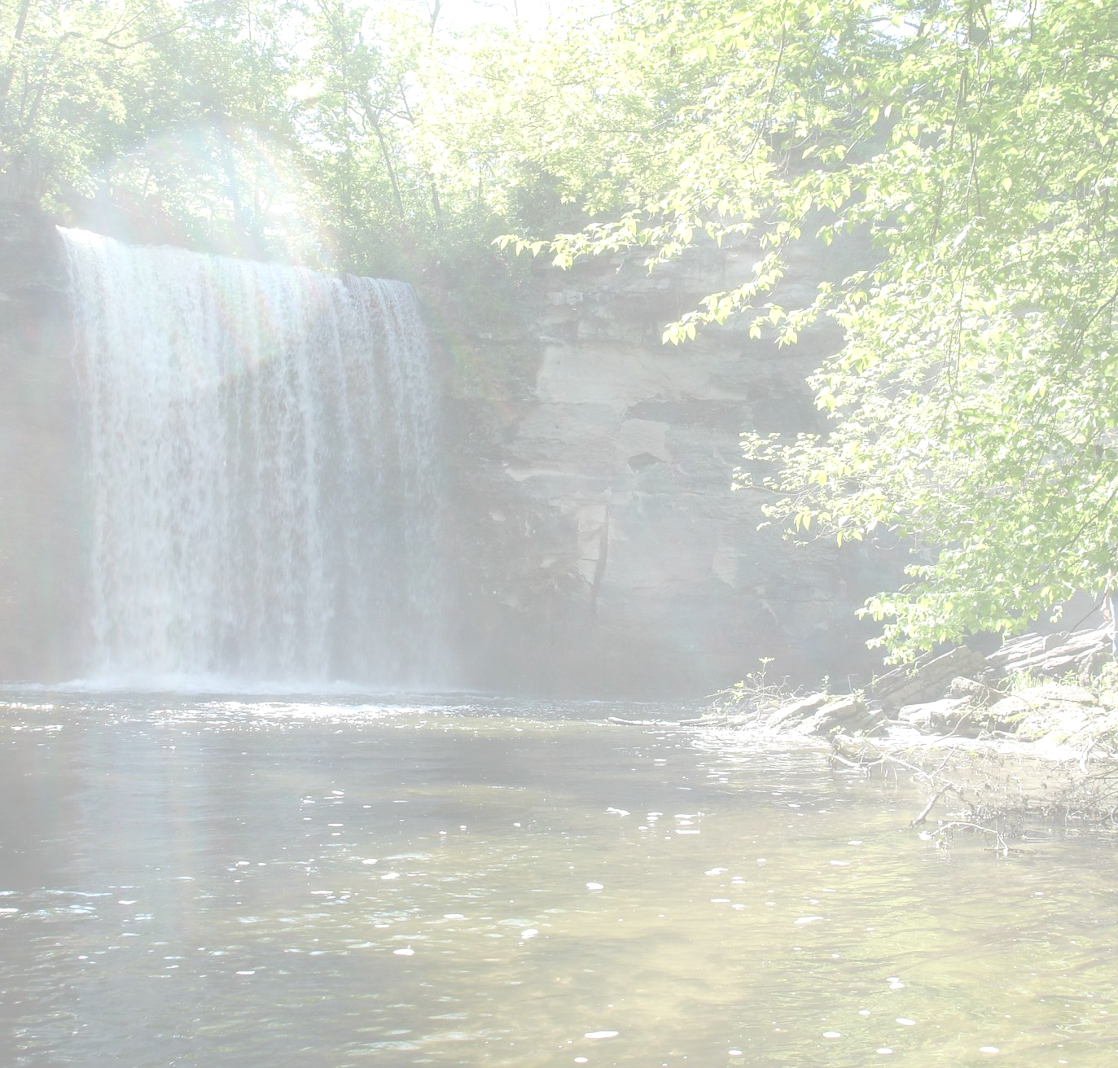

* Наследие * Heritage * Фонотека
* Наследие * Heritage * Фонотека
Притча о Винограднике
Алексей Cавченко
А 125 С
А 125 С
- Я в поле вышел утром ранним (Пение) 4:39
- Проповедь Алексея Савченко 26:13
- Мы у берега земного (Музыка) 4:03
- Прийди ко мне (Пение) 4:01
38:58
Фонотека «Наследие»
ХРИСТИАНСКИЕ ПЕСНИ
Тебе моя
песня и стих
Б 31 С
Фонотека «Наследие»
Фонотека «Наследие»
ХРИСТИАНСКИЕ ПЕСНИ

/tmp/in/input.doc
Б 31 С
1 Иисус - сокровище святое 3:25
2 Ноги Господа мерили вёрсты 4:12
3 Небо - чудный край святой 3:29
4 Господи, источник дивный света 3:13
5 Почему весна такая чудная 2:39
6 Что вера без дел 3:43
7 Благодарил ли ты когда нибудь 3:21
8 Я не хочу полуправды 2:44
9 Как лань желает 4:49
10 Спаситель, Тебе моя песня и стих 2:55
11 Сколько раз Ты, Господь, с любовью 2:51
12 Тебе, Спаситель, благодарю 3:23
13 Господь мой Иисус 3:57
14 Бывают в жизни трудные минуты 3:40
15 О небо, голубое небо 3:26

